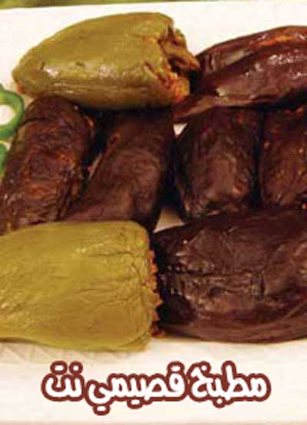

محشي باذنجان بالبرغل

المقادير:

ــ كيلو باذنجان حجم وسط
ــ 2 كوب برغل محمص بالسمنة
ــ كوب حمص مسلوق
ــ نصف باقة بقدونس
ــ2 حبة بندورة مفرومة
ــ2 ملعقة كبيرة معجون البندورة
ــ فلفل حار مفروم
ــ نصف ملعقة صغيرة حامض الليمون
ــ ربع كيلو لحمة مفرومة ومبهرة
ــ ملعقة صغيرة ملح
- فلفل بارد كبير

الطريقة:

يقلى البرغل قليلا على النار مع السمنة، يقطع البقدونس والبندورة ورأس الفلفل الحار ونضيفها إلى البرغل، ثم نضيف اللحمة والحمص ورب البندورة والملح وحامض الليمون وقليلا من المازولا. نرفع البرغل عن النار، ثم نحشو الباذنجان بالخليط، ثم نضعه في طنجرة ونضع صحنا على الوجه ونضيف إليه الصلصة أدناه. نرفع الطنجرة على النار ويترك مدة ساعتين حتى يستوي. ونحشي الفل البارد ايضا عند الرغبة

الصلصة:

ــ ليتر ماء ونصف كوب ليمون و2 ثوم مدقوق ونعنع ناشف و2 ملعقة معجون البندورة.

